.
Приглашаем всех желающих посетить Консультационный центр.
График работы приема заявок с понедельника по субботу
с 9.00 до 18.00
ГРАФИК РАБОТЫ ЦЕНТРА
с 8.00 до 20.00
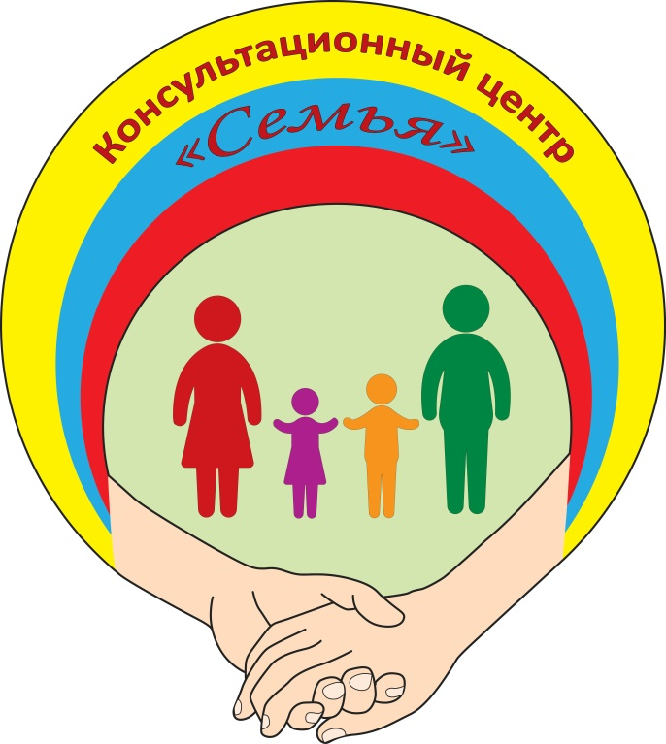

НАШ АДРЕС
Краснодарский край,
г. Армавир Маркова 317
Контактные телефоны
8 (861) 5-25-81
8 962 876 1798
Эл. Почта
mbdou_6_arm@mail.ru
сайт и инстаграмм
madou6.ru
mbdou_6_ks_setia

СПЕЦИАЛИСТ КОНСУЛЬТАЦИОННОГО ЦЕНТРА
Учитель – логопед
Педагог – дефектолог
Лесс Ирина Сергеевна
Оказывает консультации родителям (законным представителям) детей в возрасте от 1.5 года до 8 лет

КОНСУЛЬТАЦИОННЫЙ ЦЕНТР
«СЕМЬЯ»
МАДОУ ДЕТСКИЙ САД №6 Г. АРМАВИР

Федеральный проект
«Современная школа» в рамках национального проекта «Образование»

1.Что такое ЗПР?
2. Как заниматься дома с ребёнком с ЗПР?
4. Игры на развитие процессов памяти и мышления у детей с ЗПР
5. Игры на развитие тактильного восприятия
6. Развитие познавательной активности
7. Рекомендации родителям детей с РАС
8. Организация жизнедеятельности и воспитания детей с аутизмом.
9. Развитие игровых навыков у детей с РАС
10. Развитие познавательной деятельности детей с синдромом Дауна.
11. Формирование коммуникативных навыков детей с умственной отсталостью.
12. Игра, как помощь в развитии умственно отсталого ребёнка.
13. Взаимодействие родителей со своим особым ребёнком.
14. Как развивается ребёнок с нарушением зрения.
15. Организация занятий с детьми раннего и дошкольного возраста с нарушением слуха.
16. Развитие зрительно – моторной координации у ребёнка.
17. Ребёнок и очки.
18. Особенности восприятия детей с расстройствами аутистического спектра.
19. Нетрадиционные методы работы с детьми с ОВЗ.
20. Развитие графомоторных навыков детей с ОВЗ.
21. Почему ребёнок долго думает.
22. Игры и упражнения для формирования элементов логического мышления детей с ОВЗ.
23. Арт – терапия в работе с детьми с ОВЗ
24. Игры и упражнения по формированию сенсорных эталонов.
25. Использование песочной терапии в работе с ребёнком.
26. Правила изменения проблемного поведения ребёнка.
27. Готовим ребенка к школе.
27. Роль дидактической игры в развитии ребёнка.
29. Развитие творческих способностей ребёнка.
30. Развитие зрительно – пространственных представлений у детей с нарушениями в развитии.
31. Как выбрать игрушку.
32. АВА терапия.
33. Советы родителям детей с ОВЗ.
34. О необходимости медикаментозного лечения детей с ОВЗ.
35. Формирование игровой деятельности.
38. Как научить ребёнка пересказу?
39. Развитие диалогической речи
40. Развитие графомоторных навыков у детей старшего дошкольного возраста.

